
Правительство Санкт-Петербурга
Комитет по образованию

Государственное бюджетное учреждение
дополнительного профессионального образования
Санкт-Петербургская академия постдипломного педагогического образования
191002, Санкт-Петербург, ул. Ломоносова, 11-13

Институт общего образования
Кафедра педагогики окружающей среды, безопасности и здоровья человека

ПАМЯТКА
ДЛЯ ПЕДАГОГОВ И РОДИТЕЛЕЙ

ПО ВЫЯВЛЕНИЮ ПРИЗНАКОВ УВЛЕЧЕНИЯ УЧАЩИМИСЯ ДЕСТРУКТИВНЫМИ ТЕЧЕНИЯМИ
(СУИЦИДАЛЬНОЙ НАПРАВЛЕННОСТИ, ТРАВЛИ СВЕРСТНИКОВ (БУЛЛИНГ), КОНФЛИКТОВ, КОТОРЫЕ МОГУТ ПРИВЕСТИ
К НАСИЛЬСТВЕННЫМ ПРЕСТУПЛЕНИЯМ В ГОУ
С ПРИМЕНЕНИЕМ ОРУЖИЯ
(СКУЛШУТИНГ И КОЛУМБАЙН))

Санкт-Петербург
2020 год

ПАМЯТКА ДЛЯ ПЕДАГОГОВ И РОДИТЕЛЕЙ
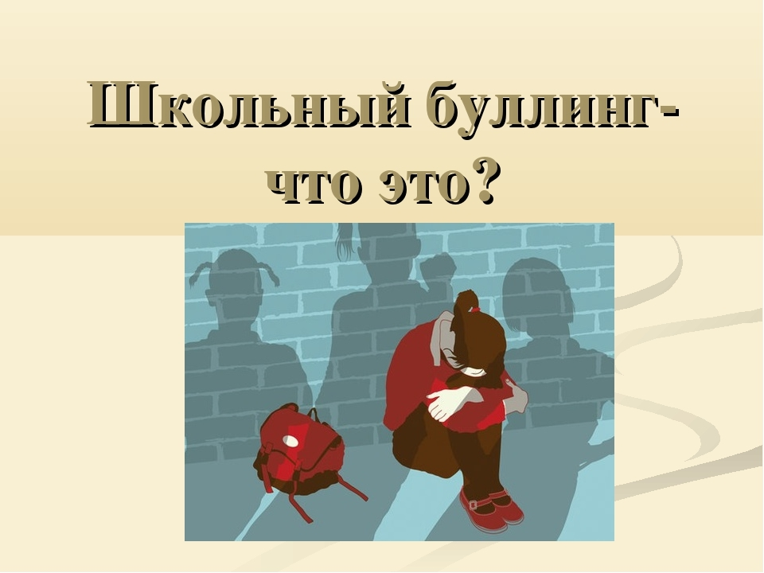

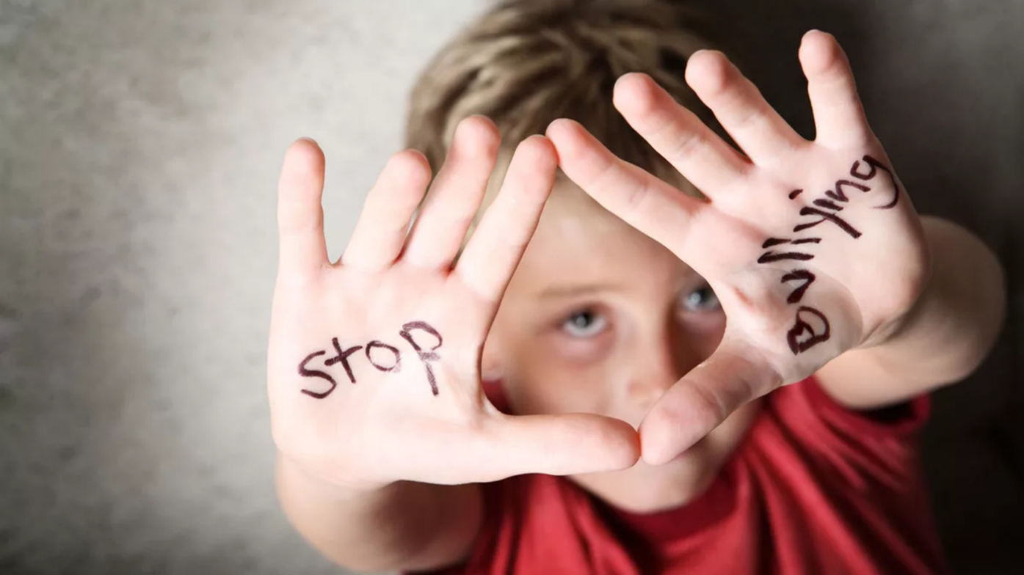

Кратко о буллинге
Травля детей сверстниками («буллинг») – одна из наиболее распространенных проблем в школах и детских коллективах, которая существенно увеличивает риск суицида среди подростков, приводит
к эскалации агрессии и насилия в группе и в школе, снижению успеваемости, эмоциональным и невротическим проблемам.
Буллинг - травля, повторяющаяся агрессия по отношению
к определенному субъекту, включающая в себя принуждение и запугивание. Может проявляться в физическом насилии, угрозах, вербальной агрессии, унижении. Норвежский исследователь буллинга Дэн Олвеус определяет буллинг как стереотип взаимодействия в группе, при котором человек
на протяжении времени неоднократно сталкивается с намеренным причинением вреда или дискомфорта со стороны другого человека
или группы людей в контексте «диспропорциональных «властных» отношений».
Буллинг - систематическое злоупотребление властью (силой)
со стороны человека или группы людей для подавления, унижения, оскорбления (Ригби, Росс, Смит). По определению И.С. Кона, буллинг - это запугивание, унижение, травля, физический или психологический террор, направленный на то, чтобы вызвать у другого страх и тем самым подчинить его себе [5].
Можно выделить некоторые особенности буллинга:
1) буллинг асимметричен – с одной стороны находится обидчик, обладающий властью в виде физической и/или психологической силы,
с другой - пострадавший, такой силой не обладающий и остро нуждающийся в поддержке и помощи третьих лиц;
2) буллинг осуществляется преднамеренно, направлен на нанесение физических и душевных страданий человеку, который выбран целью;
3) буллинг подрывает у пострадавшего уверенность в себе, разрушает
здоровье, самоуважение и человеческое достоинство;
4) буллинг – это групповой процесс, затрагивающий не только обидчика
и пострадавшего, но и свидетелей насилия, весь класс (группу),
где оно происходит;
5) буллинг никогда не прекращается сам по себе: всегда требуется защита
и помощь пострадавшим, инициаторам буллинга (обидчикам) и свидетелям.
При буллинге всегда есть жертва, которая не может себя защитить. Он всегда носит систематический характер.
По данным Организации объединенных наций, насилию в школе подвергается каждый десятый школьник в мире, и этот показатель ежегодно растет (Всемирный доклад 2006 г. о насилии в отношении детей). В России ежегодно в среднем до 30% молодых людей подвергаются насилию в той или иной форме. Примерно пятая часть всех случаев насилия в отношении подростков и молодых людей совершается в системе образования.
По данным статистики детского телефона доверия, действующего с 2010 года во всех субъектах Российской Федерации, количество обращений по вопросу жестокого обращения с ребенком за последние пять лет выросло в 3,5 раза
(в 2010 г. — 4330 обращений; в 2014 г. — 15556; из них: в семье — 1800
и 6498, вне семьи — 843 и 2113, среди сверстников — 1463 и 5955 соответственно) Российским школьникам задавался вопрос о том, как часто они сталкиваются в реальной жизни с подобным поведением со стороны других людей, в том числе своих ровесников. Оказывается, что каждый
10-й российский ребенок подвергается буллингу чаще одного раза в месяц, при этом 6% детей подвергается обидам и унижениям либо каждый день, либо 1-2 раза в неделю, а 4% - 1-2 раза в месяц. В группу повышенного риска по частоте буллинга попадают дети 11 -12 лет: 28% детей этого возраста,
по меньшей мере, один раз подвергались обидам и унижениям за последние 12 месяцев. Обращает на себя внимание тот факт, что в России субъектов буллинга (обидчиков) в два раза больше, чем в среднем по европейским странам.
Российские школьники чаще, чем европейские сообщают, что проявляли агрессию лицом к лицу (соответственно 21% в России и 10% в Европе).
И те и другие гораздо реже признают, что вели себя агрессивно в Интернете (8% в России и 3% в Европе). Д. Ольвеус провел исследование частоты проявления буллинга в школе в зависимости от класса. Было выявлено, что буллинг наиболее распространен в начальной и средней школе. К 10-11 классам, по мере развития мозговых структур и способности
к саморегуляции, он постепенно сходит на нет (Рис.1). [11]

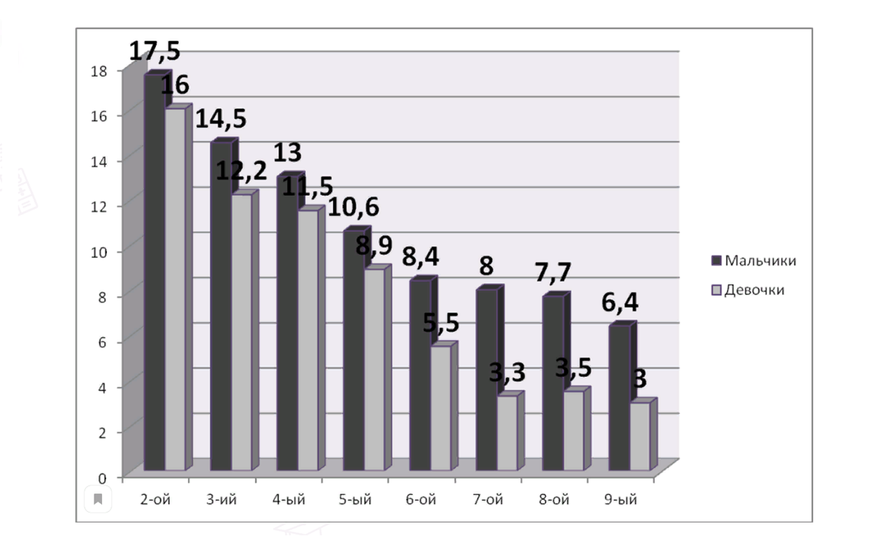
Рис.1

Признаки буллинга.
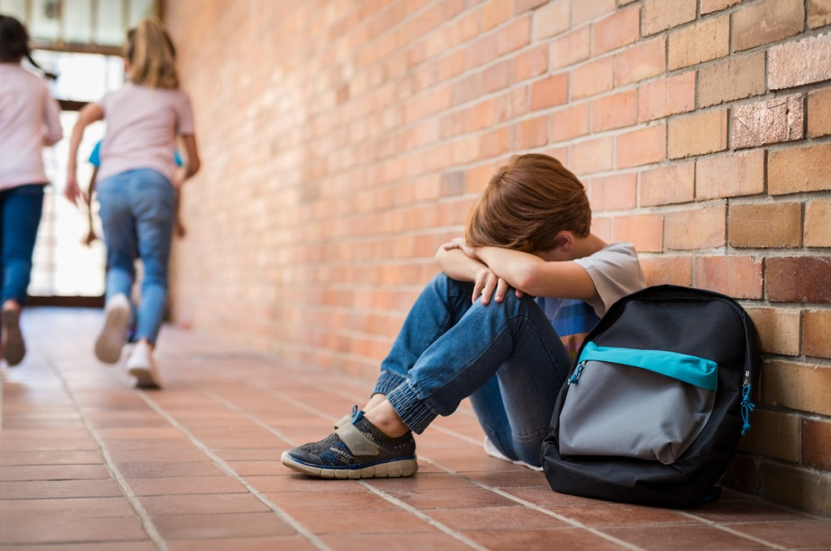

- Ученик на всех переменах один.
- Он всегда один выполняет задания в малых группах.
- Ученик приходит в класс в потрепанном виде: разорванная, испачканная одежда, синяки, ссадины – следы драки.
- Послушный ребенок вдруг начал опаздывать в школу или сидеть
в классе после уроков, чего-то выжидая.
- Стал хуже учиться.
- Стал хуже себя чувствовать (психосоматика).
- С кем-то из учеников никто не хочет сидеть.
- Группа детей стоят плотным кольцом, озираются, возбужденно
что-то обсуждают, чувствуется агрессия.
- Группа детей после уроков ждет кого-то на школьном дворе.
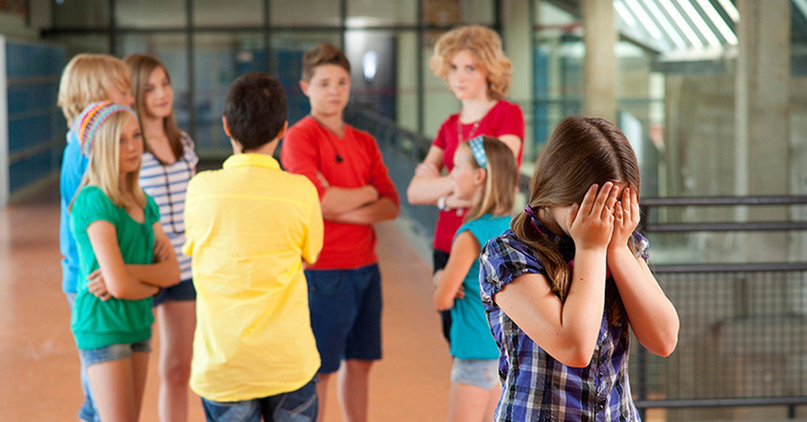

- Старшеклассники суетятся возле туалетов младших классов.
- В столовой кто-то покупает на свои деньги еду для другого.
- Те, кто сильнее физически или старше, постоянно «просят взаймы»
у младших детей или требуют дать позвонить по их телефону.
- Один ученик отбирает спортивную форму (кроссовки) у другого: «просит» поделиться. Ребенок просит деньги у родителей – якобы
в школе собирают на какие-то нужды.

профилактика буллинга в школе.

Известно, что школьный буллинг не имеет шансов зародиться в тех классах, где учитель в курсе классных событий. При этом неважно, обладает педагог положительным авторитетом или тиранит детей. В первом случае
он может эффективно пресекать проявления насилия, опираясь на уважение
и любовь учеников. Во втором дети вынуждены сплотиться, чтобы противостоять давлению, на междоусобицы не хватает энергии.
- Помогают совместно созданные правила группы. Их можно выписать на отдельном плакате и повесить в классе. Но они не должны быть формальными. Группа и учитель постоянно мониторят их исполнение
и обсуждают, что еще нужно сделать, чтобы класс стал более дружным и сплоченным.
- Если что-то испортило репутацию ребёнка, педагогу нужно приложить силы, чтобы поднять авторитет, показать его в выгодном свете.
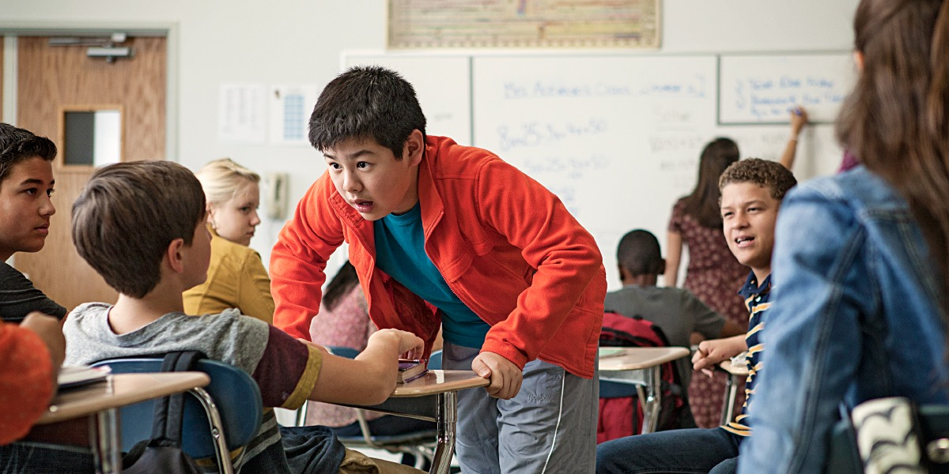
- Нельзя затягивать с мерами пресечения любых насмешек
над слабостями одноклассников, презрительных замечаний в их адрес.
- Дать проявиться детям (особенно непопулярным) в их дарах, помочь увидеть коллективу их полезность и ценность для всего класса.
- Не допускать при всём классе оценивать и обсуждать неблагополучные и личные качества ребёнка.
- Объединять класс совместными мероприятиями: поездки, участие
в школьных мероприятиях, часы общения, экскурсии, прогулки, игры
в перемену.
- Максимально включать весь класс в процесс работы, чтобы
не почувствовали не востребованными.
- Нельзя сравнивать способности между детьми.
- Проводить упражнения на совместную деятельность; учить давать отпор обидчикам, постоять за себя.
- Организовать внеурочную деятельность обучающихся (занятия
в кружках, секциях).
- Организовать дискуссии, игры-размышления, просмотр видеоматериалов и фильмов, демонстрирующих специфические проблемы молодежи (секс, наркотики, насилие), санитарно-просветительская работа.
Обучающиеся считают, что избежать травли в школе возможно, если вовремя заметят взрослые - 37; если жертва изменит своё поведение - 39; если наказать агрессора – 38. Буллинг неизбежен – 17 человек. По мнению школьников, пресечь буллинг в образовательной организации способны администрация, педагогический коллектив, родители, ученики.
Таким образом, на образовательные организации ложится ответственность за проработку и устранение проблемы буллинга,
что позволит сохранить психологическое здоровье учащихся и создание комфортной развивающей образовательной среды, обеспечивающей высокое качество образования, духовно-нравственное развитие и воспитание обучающихся, а также гарантирующей охрану и укрепление физического, психологического и социального здоровья обучающихся.

Формирование у учащихся конструктивного поведения на случай буллинга в их адрес

Дети должны уметь и быть готовы:
- рассказать о случае буллинга своим родителям, либо взрослым, которым они доверяют, например, учителю, воспитателю, руководителю студии и т.п.;
- вести себя уверенно, быть настойчивым и задиристым
(хотя бы внешне);
- искать друзей среди сверстников и одноклассников;
- избегать ситуаций, в которых возможен буллинг;
- если требуется, методично и последовательно заниматься восстановлением самооценки с помощью специалиста;
- не надеяться (мечтать) отомстить с помощью еще большей жестокости и не применять оружие;
- учиться использовать юмор - самое мощное оружие против вербальной агрессии.

Неэффективные методы преодоления буллинга (что не надо делать):
- Перекладывать всю ответственность на психолога;
- Переадресовать проблему родителям;
- Проводить единовременные и краткосрочные мероприятия, акции;
- Отправлять участников (жертву и бeллера) к директору, требовать
от буллера извинений;
- Рекомендовать жертве не обращать внимания;

Эффективные методы включают:
- Влияние на агрессора извне. После 12 лет у ребенка уже сформированы моральные убеждения, поэтому изменить их будет не так просто. Личность и авторитет взрослого отходят на второй план, а на первый выходит референтная группа ровесников. Поэтому действовать придется тонко, исподволь формируя общественное мнение.
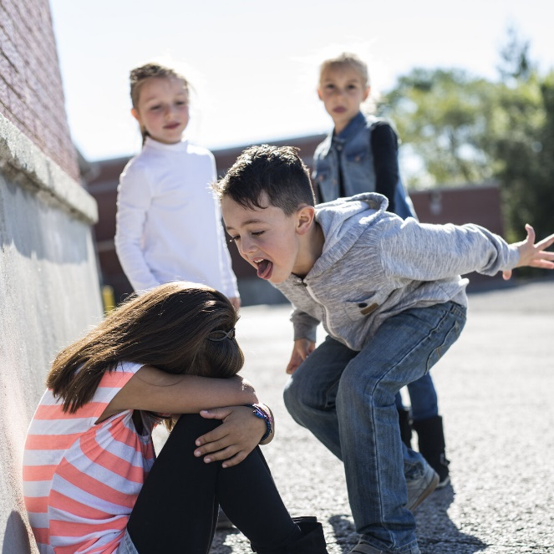
- Разговор с детьми младшего школьного возраста. До 12 лет проблему буллинга
в школе решить проще, чем со старшими детьми. В этом возрасте у школьников еще
не сформированы моральные принципы, и они опираются на мнение учителя. Достаточно будет провести беседы со всеми участниками травли, показать неприглядность поведения агрессоров
и собственное негативное отношение к происходящему.
- Привлечение авторитетного союзника. Сначала надо попробовать переубедить, объяснить недопустимость и неэффективность буллинга. Разговаривать с классом должен авторитетный для детей педагог
или взрослый, потому что здесь все зависит от силы убеждения
и внутренней веры в то, что говорится. Иначе все пролетит мимо ушей. Дети должны уважать этого человека, прислушиваться к нему. Если придет такой же по значимости для них учитель, вся беседа не будет иметь смысла.

Действия учителей
- Не игнорировать, не преуменьшать значение. Если в школе пришли
к общему пониманию и соглашению о том, что буллинг является проявлением насилия, то тогда даже у тех, кто не является прямыми участниками, повышается восприимчивость к ситуациям буллинга
и появляется способность адекватно реагировать.
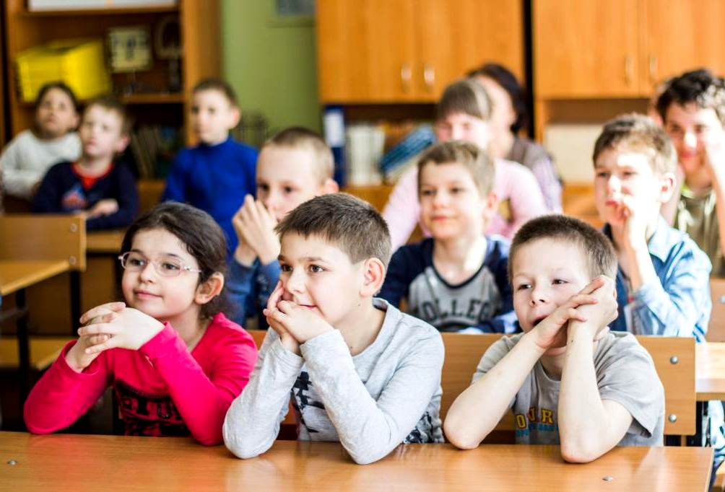
- Если учителю стало известно о случае буллинга, или он стал свидетелем такого случая, он должен занять ясную
и недвусмысленную позицию и попытаться добиться того, чтобы по меньшей мере «наблюдатели», а по возможности и сам буллер также изменили свою позицию в отношении происходящего, а также объяснить им, каковы психологические последствия для жертвы в этой ситуации.

- Пригласить родителей для беседы. Если буллинг имеет место
в начальной школе, то особенно важно как можно раньше привлечь родителей, обсудить с ними тревожные сигналы, свидетельствующие
о буллинге, и какими могут и должны быть стратегии реагирования.

- Программа шефства: система шефства старших школьников
над младшими создает коммуникативное пространство, способствующее более быстрому обнаружению случаев буллинга
и привлечению шефов к разрешению таких ситуаций.

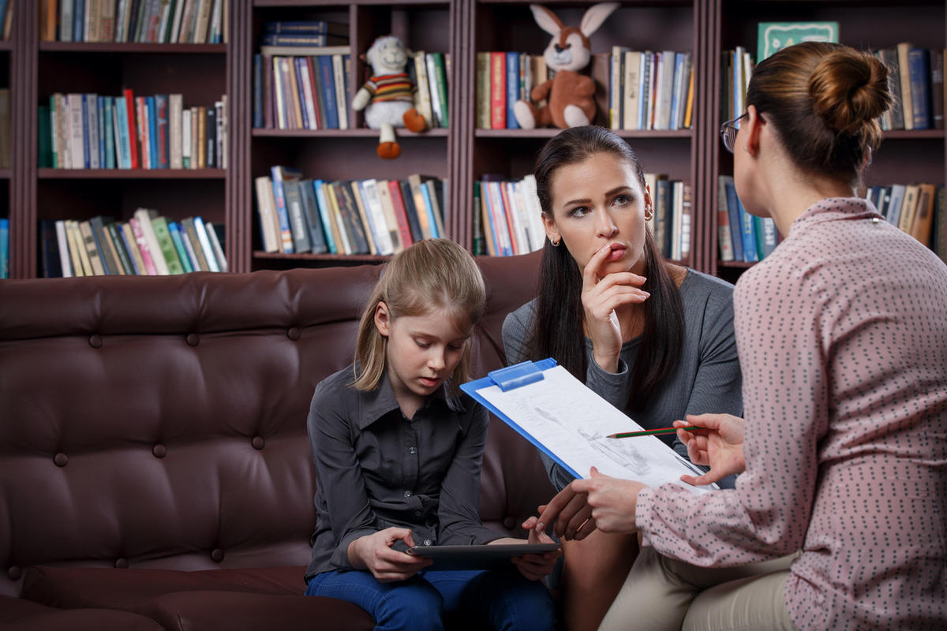

План беседы с детьми должен содержать такие ключевые моменты:
1. Прямота. Называем проблему своим именем - это травля, гнобление.
Не стоит ходить вокруг да около, дети этого не любят. Объясните, что травля - это проблема класса, а не конкретного человека. Насилие похоже
на инфекционную болезнь, которой заболел коллектив, и нужно всем заботиться о здоровье внутри их группы. Отношения стоит содержать
в чистоте так же, как лицо и одежду.
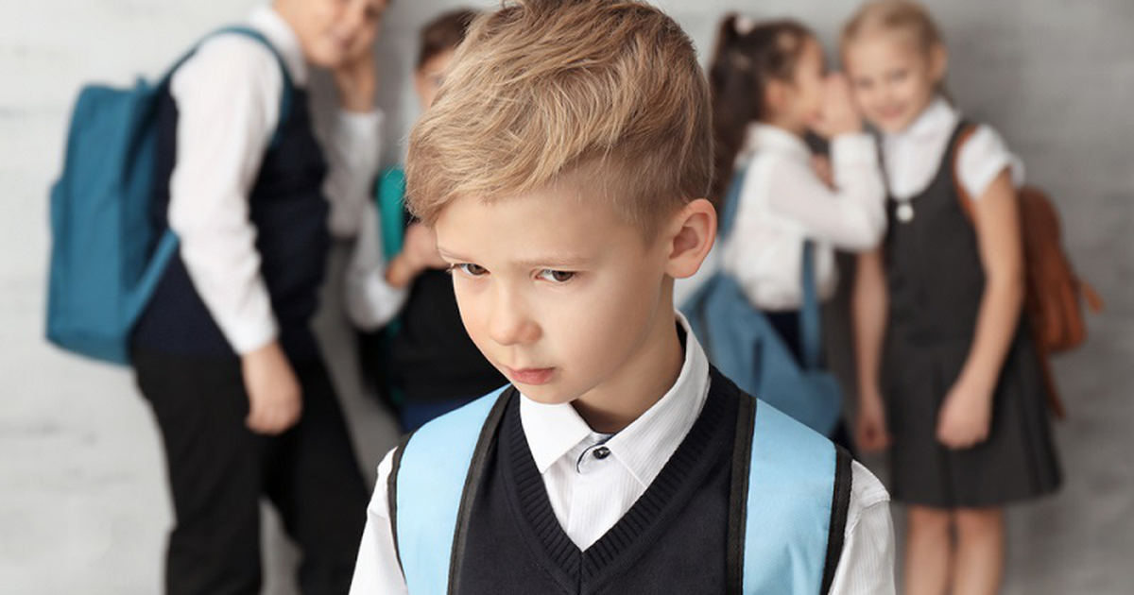
2. Смена ролей. Приведите пример таким образом, чтобы каждый почувствовал себя на месте жертвы. Этот метод можно применить наедине
с агрессором или с учителями, если они не понимают серьезности происходящего: «Представь себе, что ты заходишь в класс, здороваешься,
а от тебя все отворачиваются, что ты почувствуешь?» Объясните, что люди разные, и у каждого человека имеются особенности, которые могут раздражать других.
3. Введение новых правил поведения и ответственность. Предложите альфам, инициирующим насилие, взять на себя ответственность за новшества. Это поможет им сохранить лицо и выйти из деструктивной позиции. Что касается изменений, то они могут коснуться досуга в свободное школьное
или внешкольное время.
4. Помощь специалиста. Пригласите психолога, чтобы провел специальные психологические игры, дающие возможность почувствовать себя на месте жертвы и осознать недопустимость буллинга.

Виды нападок:
• нападки на социальный статус (Ты гастарбайтер! Одни черные!);
• нападки на коммуникацию (Шепелявая!);
• применение насилия или угрозы его применения;
• нападки на социальные связи (отношения);
• нападки на внешность (Во, какие буфера!);
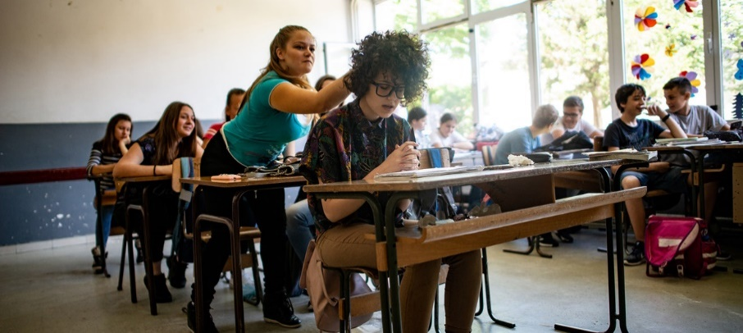
Наиболее распространенные акты буллинга:
• негативные разговоры о ком-то за его спиной;
• распространение слухов и лживых сведений;
• обзывание и придумывание обидных прозвищ;
• выставление в смешном виде;
• унижающие и обесценивающие взгляды и жесты;
• передразнивание;
• объявление глупым («дураком»);
• непозволение сказать свое слово, ответить;
• изоляция от остального классного сообщества (бойкот);
• отбирание, прятание, повреждение школьных принадлежностей и/или других вещей, одежды;
• необоснованные обвинения;
• пинки, удары;
• шантаж, вымогательство;
• сексуальные домогательства;
Прямой, активный буллинг
Основные действия:
• дразнить
• угрожать
• обесценивать
• оскорблять
• унижать
• компрометировать
• преследовать, причинять неприятности, мучить
Непрямой, пассивный буллинг
Основные действия:
• изолировать
• вредить репутации
• распространять слухи
• отбирать личные вещи и портить их
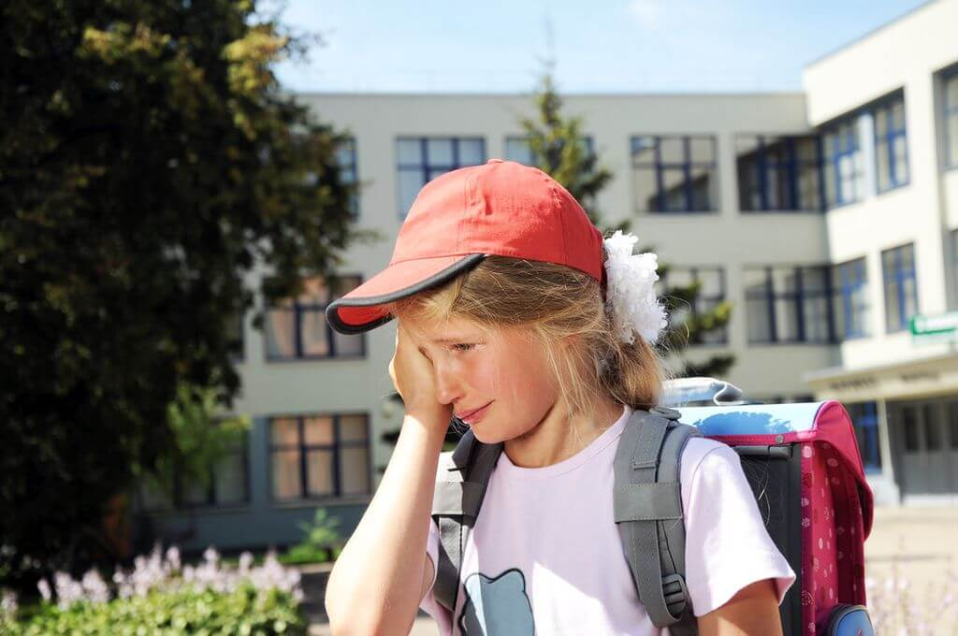
Особо жестокий буллинг
• Физическое насилие, заставляющее жертву страдать.
• Деяния, граничащие с уголовно наказуемыми
Выявление и диагностика буллинга
A. В школе
Первичные признаки:
• Ребенок регулярно подвергается насмешкам со стороны сверстников
в оскорбительной манере: его часто обзывают, дразнят, унижают, либо угрожают ему, требуют выполнения пожеланий других сверстников, командуют им.
• Ребенка часто высмеивают в недоброжелательной и обидной манере.
• Ребенка часто задирают, толкают, пинают, бьют, а он не может себя адекватно защитить.
• Ребенок часто оказывается участником ссор, драк, в которых он скорее беззащитен и которых пытается избежать (часто при этом плачет).
• Дети берут учебники, деньги, другие личные вещи ребенка, разбрасывают их, рвут, портят.
• У ребенка есть следы - синяки, порезы, царапины или рваная одежда, которые не объясняются естественным образом (то есть не связаны
с игрой, случайным падением, кошкой и т.п.).
Вторичные признаки:
• Ребенок часто проводит время в одиночестве и исключен из компании сверстников во время перемен, обеда. У него, по наблюдениям, нет ни одного друга в классе.
• В командных играх дети выбирают его в числе последних или не хотят быть с ним в одной команде.
• Ребенок старается держаться рядом с учителем или другим взрослым
во время школьных перемен.
• Избегает говорить вслух (отвечать) во время уроков и производит впечатление тревожного и неуверенного в себе.
• Выглядит расстроенным, депрессивным, часто плачет.
• У ребенка резко или постепенно ухудшается успеваемость.
• Не дают списать, не подсказывают, не спрашивает тему урока, домашнее задание.
В. Дома
Первичные признаки:
• Возвращается домой из школы с порванной одеждой, с порванными учебниками или тетрадями.
• У ребенка есть следы - синяки, порезы, царапины, или рваная одежда, которые не объясняются естественным образом (то есть не связаны с игрой, случайным падением, кошкой и т.п…).
Вторичные признаки:
• Никогда не приводит домой (после школы) одноклассников или других сверстников или очень редко проводит время в гостях у одноклассников
или в местах, где они играют/проводят время.
• Нет ни одного друга, с которым можно провести время (играть, сходить
в кино или на концерт, погулять или заняться спортом, поговорить
по телефону и т.п.).
• Ребенка никогда не приглашают на праздники/вечеринки, или он сам
не хочет никого приглашать и устраивать праздник (потому что считает,
что никто не захочет придти).
• Боятся или не хотят идти в школу, по утрам перед школой плохой аппетит,
частые головные боли, боли в желудке, расстройство.
• Выбирает длинный и неудобный путь в школу и из школы.
• Беспокойно спит, жалуется на плохие сны, часто во сне плачет.
• Потерял интерес к школьным предметам/занятиям, ухудшилась успеваемость.
• Выглядит несчастным, расстроенным, депрессивным, или наблюдаются частые перемены настроения, раздражительность, вспышки.
• Требует или крадет деньги у родителей (чтобы выполнить требования «агрессоров»).
Наличие агрессивных (часто дерущихся, постоянно задевающих
и оскорбляющих других детей, импульсивных) детей должно настораживать взрослых в отношении возможности существования буллинга.
3. Последствия травли для детей-жертв и для детских коллективов Переживание буллинга в детском и подростковом возрасте чрезвычайно травматично и, кроме актуальных последствий, оказывает значительное влияние на дальнейшую жизнь человека. Прежде всего, влияет
на формирование самооценки ребенка, его коммуникативные возможности, мотивацию к развитию и достижениям.

Актуальные последствия:
• Аффективные нарушения: снижение настроения, депрессивность, высокий
уровень тревоги, многочисленные страхи, злость (большое количество негативных эмоций).
• Соматические нарушения: нарушения сна, аппетита, головные боли, боли
в животе, нарушения работы желудочно-кишечного тракта, неожиданные повышения температуры и т.д.
• Когнитивные нарушения – неустойчивость внимания, трудности сосредоточения, нарушения концентрации памяти и т.п.
• Нарушение школьной адаптации: мотивации к учебе, пропуски школы, уроков, снижение успеваемости.
• Поведенческие нарушения: агрессивность, уходы из дома, протестное поведение и т.п.
• Суицидные мысли и попытки.
К другим, наиболее общим последствиям буллинга, часто относятся снижение самооценки, нарушение доверия к окружающему миру, склонность к виктимности.
Буллинг наносит существенный вред всем, кто в него вовлечен. Пострадавшие дети не только страдают от физической агрессии,
но и получают психологическую травму, которая влияет на самооценку ребенка и может оказывать длительное воздействие на социальную адаптацию ребенка. Снижение успеваемости, отказ посещать школу, самоповреждающее поведение - наиболее частые последствия буллинга.
Дети агрессоры чаще других детей попадают в криминальные истории, формируют искажённое представление о разрешении конфликтов
и социальном взаимодействии.
Дети, непосредственно не участвующие в травле, переживают много негативных эмоций: страха быть на месте жертвы, бессилия, негативного отношения к школе.
Для учителей самыми частыми последствиями буллинга являются большее количество негативных эмоций в общении с детьми, проблемы
с дисциплиной в классе, снижение статуса среди учеников, чувство собственной несостоятельности и бессилия, риск административных взысканий, когда ситуация выходит из-под контроля и травля приводит
к физическим повреждениям, суицидальному поведению, конфликтам
с родителями.
Недоброжелательная обстановка, разобщенность между детьми, снижение мотивации к учебе, недоверие к взрослым – это основные последствия травли для детского коллектива.
4. Профилактика и предотвращение буллинга.
Общие компоненты программ:
1. Информирование учителей, сотрудников школы, детей и родителей
о проблеме буллинга, его механизмах и последствиях.
2. Единые для школы правила в отношении буллинга и скоординированные мероприятия по профилактике и преодолению.
3. Обучение учителей.
4. Групповые занятия с детьми.
5. Оказание помощи жертвам буллинга.
6. Взаимодействие с родителями.
7. Обычно любая программа включает в себя как превентивные меры, так
и вмешательство/меры по разрешению существующих проблем.
8. Любая программа включает в себя меры и мероприятия на трех уровнях: школы, класса и индивидуальном.
Индивидуальные компоненты, которые варьируются от программы
к программе:
1. Подробное исследование проблемы и ее распространенности в конкретной школе (анонимные опросники детей, опросники для учителей, опросники
для родителей, наблюдение).
Обсуждение результатов сотрудниками школы с детьми и родителями.
2. Акцент на взаимоотношениях между детьми и между детьми и учителями,
создание принимающей, комфортной и открытой атмосферы в школе
и в классе.
3. Включение занятий по профилактике буллинга в обязательную школьную
программу.
4. Создание совместно с детьми свода правил в отношении буллинга
и поведения детей при столкновении (напрямую или косвенно) с ним.
5. «Библиотерапия» (использование на занятиях художественной литературы,
посвященной буллингу).
6. Фильмы и наглядные пособия.
7. Драма-терапия: ролевые игры, проигрывание ситуаций травли, т.п.
8. Контроль детей во время школьных перемен и вне классов, организация игрового/досугового пространства.
9. Акцент на работе с детьми-свидетелями травли: пассивными участниками и детьми, которые предпочитают никак не участвовать, изменение групповой
динамики (KiVa).
10.Создание на базе школы команды специалистов
по буллингу/антибуллинговых комитетов (учителя, психолог/соц. работник, директор…)
11. Создание комитетов, в которых участвуют дети, для разработки правил
в отношении буллинга и мер для его преодоления.
12. Создание линии доверия по вопросам буллинга на базе школы (или нескольких школ) (иногда сотрудники школ (Олвеус), иногда – дети, прошедшие подготовку (Шеффилд).
13. Регулярные встречи с родителями.
14. Организация групп поддержки для детей-жертв травли, для родителей детей-жертв и для родителей детей-«агрессоров».
15. Индивидуальная психологическая работа с детьми-жертвами.
16. Тренинги уверенного поведения для детей-жертв.
В отношении детей-«агрессоров»: наибольшая вариативность в подходах
и методах:
• Некоторые школы придерживаются системы жестких санкций и наказаний
• Во многих программах акцент делается на оказание своевременной психологической помощи ребенку: индивидуальная и групповая работа.
• Совместные встречи с жертвой буллинга (часто вместе с родителями),
на которых ребенок-жертва травли рассказывает о своих переживаниях
в связи с ней и т.д.
• В некоторых программах ведется активная работа с родителями.
• Встречи всех детей-участников (жертвы, агрессора, других нападающих
и нескольких свидетелей), вместе с учителем/психологом/социальным работником. Обсуждение ситуации, чувств ребенка-жертвы, возможных выходов из нее. (No-Blameapproach, Робинсон и Мэйнс).
• Последовательные индивидуальные встречи с ребенком-жертвой, ребенком-агрессором, с другими нападающими детьми, далее со всеми вместе (метод Пикаса).
• Развитие навыков управления гневом (контроль импульсов): индивидуальная и групповая работа (спорная).
• Развитие навыков взаимодействия (индивидуальная и групповая работа).
КРАТКО О СКУЛШУТИНГЕ
Скулшутинг – это вооруженное нападение учащегося или стороннего человека на школьников внутри учебного заведения.
За рубежом случаи стрельбы в школе известны с начала XX века. Еще в 1927 году в США в результате массового расстрела в школе города Бат погибли 44 человека, 58 получили тяжелые травмы. С тех пор подобные случаи получают свое распространение на территории всего мира, в том числе
и в России. Школа «Колумбайн» в США, в которой в 1999 году произошло самое громкое вооруженное нападение учеников на своих одноклассников. Этот случай получил широкий общественный резонанс. Тогда в результате стрельбы погибли 13 человек. К сожалению, у подростков, устроивших тогда стрельбу в школе, появились последователи, которые стали повторять такие страшные поступки.
Подростки наиболее подвержены влиянию, поэтому часто совершают поступки, аналогичные тем, о которых прочитали в книге или журнале, узнали из Интернета.
Причины совершения детьми скулшутинга
Существуют внешние и внутренние факторы, подталкивающие детей
к скулшутингу.
Среди внешних факторов можно выделить:
- отсутствие внимания родителей к ребенку;
- ссоры с членами семьи;
- трудности ребенка в общении со сверстниками, конфликты с ними
и педагогами;
- буллинг (травля) - агрессивное преследование одного из членов коллектива (особенно коллектива школьников и студентов) со стороны других членов коллектива или его части;
- смерть родственников и друзей;
- доступ ребенка к огнестрельному и холодному оружию в доме;
- интерес ребенка к компьютерным играм, в которых присутствуют сцены насилия, а также его доступ к сайтам и группам в сети Интернет, пропагандирующим идеологию «скулшутинга».
К внутренним факторам следует отнести:
- депрессивное состояние ребенка;
- внушаемость и ведомость ребенка;
- психические отклонения у ребенка.

Предотвращение деструктивных проявлений
в форме скулшутинга в школе
В этой связи с целью предотвращения возможных противоправных проявлений, в том числе фактов «скулшутинга», со стороны подростков, преподавателям и родителям необходимо обратить особое внимание
на следующее:
— на внутрисемейные отношения, в которых воспитываются подростки: наличие конфликтов в семье, недоверие, фактов насилия;
— на проявления подростковой агрессии, которая часто является типичной поведенческой особенностью в данном возрасте. Вместе с тем имеет место так называемая пассивная (тихая) агрессия, которая, кстати, является характерной чертой большинства «стрелков»;
— на специфику отношений со сверстниками: факты «травли» со стороны сверстников, ведение учеником «отшельнического» образа жизни;
— на наличие психологических травм, расстройств психического здоровья, ведь часто родители, опасаясь предвзятого отношения, осуждения окружающих, игнорируют рекомендации детских психологов
и не обращаются за психиатрической помощью.
В этой связи самое важное – доверительный контакт с ребёнком
как со стороны родителей, так и учителей. Кроме того, целесообразным является проведение регулярных профилактических бесед и занятий
с учениками по указанной проблематике, в ходе которых, в том числе, возможно получение информации об известных подросткам Интернет-ресурсах, пропагандирующих насилие и самоубийства, с целью
их последующей блокировки компетентными структурами.

Факторы, способствующие проявлению скулшутинга
1. Дети, которые воспитываются в семьях, где царит насилие и жестокость, несут подобную схему общения в общество.
2. Родители, которые не интересуются жизнью, увлечениями и проблемами ребенка, могут спровоцировать развитие у него пассивной агрессивности.
3. Отсутствие общения со сверстниками может стать причиной появления
у ребенка серьезных психологических проблем.
4. Сверстники обзывают, дразнят и бьют ребенка, портят вещи или отбирают деньги, распространяют слухи и сплетни про него.
5. Нападение на учащихся в России часто совершаются с использованием холодного оружия, поскольку нож ребенку достать проще, чем огнестрельное оружие.
6. Под влиянием компьютерных игр ребенок может утратить чувство реальности и не видеть разницы между убийством человека в игре
и его смертью в реальной жизни.
7. Ребенок, планирующий нападение на своих сверстников, как правило,
в сети Интернет поддерживает общение с другими последователями идеологии «скулшутинга».

Пути решения проблемы скулшутинга
Станьте другом для ребенка, с которым можно поделиться своими переживаниями и не бояться быть отвергнутым, уделяйте больше внимания его проблемам и взаимоотношениям со сверстниками; учите ребенка общению с людьми вне Интернета; организуйте досуг ребенка во внеучебное время (посещение кружков и секций); тесно взаимодействуйте с участниками образовательного процесса, чтобы знать о его проблемах; не храните огнестрельное и холодное оружие в местах, доступных для ребенка; контролируйте действия ребенка в социальных сетях, установите и оцените его круг общения; обратитесь за помощью к специалисту в случае замкнутости ребенка, резкого изменения его поведения и проявлений агрессивности.
О чем нужно помнить
8 800 347 5000 - телефон службы поддержки для взрослых (каждый обратившийся, в том числе анонимно, сможет получить помощь психолога, который поможет понять детские проблемы и научит общению с ребенком)

Рекомендуемые источники информации
1. Алексеева И.А., Новосельский И.Г. Жестокое обращение с ребенком. Причины. Последствия. Помощь. - М.: Генезис, 2006. - 256 с.
2. Глазман О. Л. Психологические особенности участников буллинга //Известия Российского гос. пед. ун-та имени А.И.Герцена. - 2009. - № 105. - С. 159-165.
3. Кон И.С. Что такое буллинг, как с ним бороться? [Электронный ресурс] Режим доступа: http://www.sexology.narod.ru/info18.html. (дата обращения: 06.06.2016)
4. Кривцова С.В. Буллинг в школе vs сплоченность неравнодушных. Организационная культура ОУ для решения проблем дисциплины
и противостояния насилию. - М.: Федеральный институт развития образования, 2011. - 120 с.
5. Лэйн Д. А. Школьная травля (буллинг) //Детская и подростковая психотерапия / под ред. Д. Лэйна и Э. Миллера. - СПб.: Питер, 2001. С. 240-276.
6. Методические рекомендации по предотвращению буллинга (травли среди
сверстников) в детских коллективах /Сост. А.Е. Довиденко и др. – Екатеринбург: «Семья детям», 2014. - 29 с.
7. Мерцалова Т. Насилие в школе: что противопоставить жестокости
и агрессии? // Директор школы. 2000. – № 3. – С. 25–32.
8. Ожиёва Е.Н. Буллинг как разновидность насилия. Школьный буллинг [Электронный ресурс] //Психологи и социология. 2008. №5. Режим доступа:http://www.rusnauka.com/33_NIEK_2008/Psihologia/37294.doc.htm (дата обращения: 03.06.2016)
9. Практическая психология образования / Под ред. И.В. Дубровиной. – М.:
«Академия», 2000. - 528 с.
10. Предотвращение насилия в образовательных учреждениях. Методическое
пособие для педагогических работников /Л.А. Глазырина, М.А. Костенко; под ред. Т.А. Епояна. - М.: БЭСТ-принт, 2015. - 144 с.
11. Школа без насилия. Методическое пособие / Под ред. Н.Ю. Синягиной, Т.Ю. Райфшнайдер. М.: АНО «Цнпро», 2015. - 150 с.
12. Материалы к проекту «Скажем буллингу "Нет!"» (программа профилактики буллинга в образовательной организации) http://psy.su/psyche/projects/1813/

